# 问题1

## 问题描述

    5500 V3存储IB接口卡对接服务器，上层主机系统是Redhat。需要在系统里配置IB网卡后才能连接存储。

## 解决方案

1、修改配置文件（/etc/infiniband/openib.conf）  
驱动配置，将以下四项均改为yes，如下图所示：

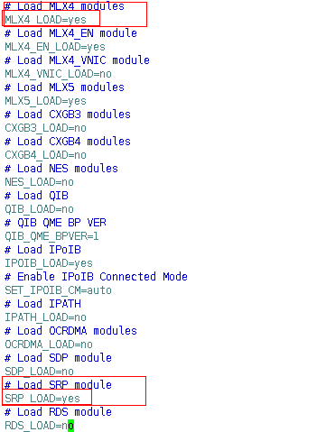

IMG_257

修改原因：IB HCA承载了很多协议，我们用的是SRP，而这种协议在默认情况是关闭的，需要手动将其打开。

2、重启主机，让配置生效  
reboot  
3、让端口状态变为active  
用“ibstat”命令可以看见主机上的IB端口信息，  
如下图所示：  
State: Initializing，Physical state:Linkup

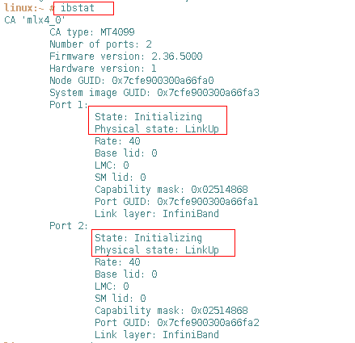

如果端口状态一直为“Initializing”且物理连接状态为“Linkup”，说明在这个子网内没有运行子网管理软件，组网不成功。需求手动启动子网管理软件opensm。  
启动子网管理软件

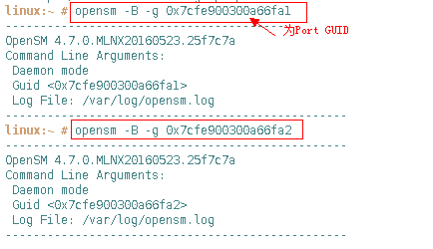

opensm -B -g 0x08c0eb0300ea50e6

参数说明：  
绑定opensm到指定的端口上使用此命令：opensm –g xxx  （xxx是port的GUID号；使用ibstat命令可查看）  
4、查看srp\_daemon进程是否开启，如果未开启，则执行命令开启  
ps x| grep srp\_daemon查看当前主机上是否已经开启srp\_daemon进程:

IMG_260

如上图所示是没有开启的，则需要执行如下命令进行开启。

srp\_daemon -e -c -n -i mlx5\_5 -p 1 -R 60&

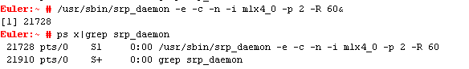

参数说明：-i 参数指定卡，-p指定开在哪个端口（可用ibstat命令查看）